Муниципальное бюджетное дошкольное образовательное учреждение детский сад «Сказка»

Конспект акции «Засветись!
Стань заметнее на дороге!»
для старшей разновозрастной группы.
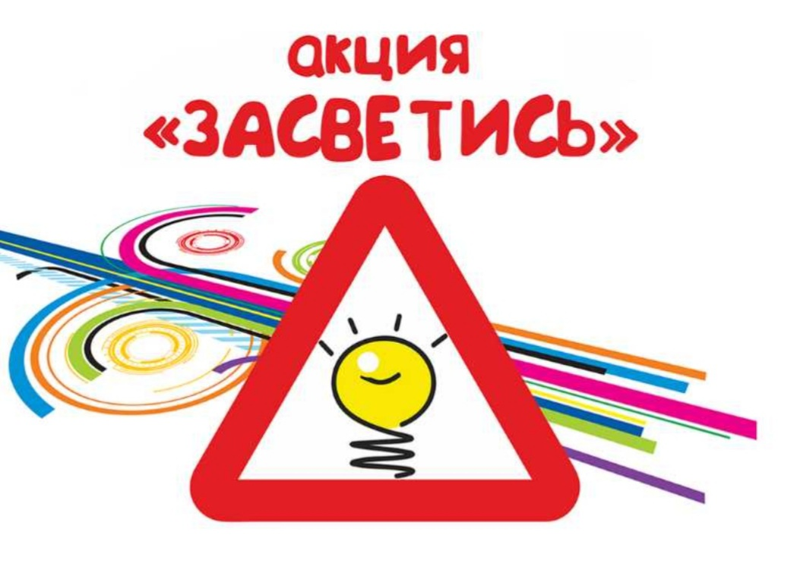

Разработала: Гаряева С.Н.

2025 год

Конспект акции «Засветись! Стань заметнее на дороге!»
для старшей разновозрастной группы.

Цель проекта:

- напомнить и закрепить основные правила безопасного поведения при передвижении в темное время суток;

- объяснить предназначение световозвращающих элементов

- закрепить навыки ношения светоотражающих элементов, правила расположения на одежде, школьных рюкзаках выпускников.

Задачи:

Образовательные:

- Сформировать знания о поведении на дороге, о правилах движения в темное время суток. Закрепить элементарные знания о правилах дорожного движения.

Развивающие:

- Развивать способности детей к ориентировке на улице в темное время суток. Обогащать словарный запас (светоотражатель, фликер).

Воспитывающие:

Воспитывать уважения к водителям и другим пешеходам. Организовать сотрудничество с семьями воспитанников.

В целях снижения количества ДТП на дорогах в нашем детском саду проходит акция по предупреждению детского дорожно-транспортного травматизма «Засветись! Стань заметней на дороге!» Проведение мероприятия актуально в осенне-зимний период, когда в темное время суток или в условиях недостаточной видимости пешеходам необходимо иметь при себе предметы со светоотражающими элементами, чтобы быть заметными для водителей транспортных средств. Светоотражающие элементы повышают видимость пешеходов на неосвещенной дороге и значительно снижают риск возникновения дорожно-транспортных происшествий с их участием. «Фликер» на одежде - на сегодняшний день реальный способ уберечь ребенка от травмы на неосвещенной дороге. На первый взгляд «фликер» выглядит как игрушка. Но его использование, снижает детский травматизм на дороге! «Фликер» позволяет водителю заметить пешехода на расстоянии от 150 до 300 метров, и избежать наезда. привлечь внимание детей и взрослых к проблеме аварийности на дорогах, предотвращения случаев травматизма детей в тёмное время суток на дорогах, формирования знаний, умений и практических навыков безопасного поведения пешеходов.

Ход акции:

- Проводится игра «Передай жезл» : дети становятся в круг, передают друг другу жезл инспектора ГИБДД и называют какое-нибудь правило (например, я перехожу дорогу только на зеленый сигнал светофора; когда я еду в детский сад на машине, то папа пристегивает меня ремнем безопасности; по дороге в детский сад я держу маму за руку; мы с мамой идет по тротуару и т. д.)

- Проводятся игры «Собери дорожный знак» и «Сигнал светофора». Дети движутся по залу с импровизированными рулями, на красный сигнал они останавливаются, на жёлтый – топают ногами, на зелёный – едут дальше под слова воспитателя: Мы запомним с детских лет: Красный свет – движенья нет, Жёлтый – стой, смотри вокруг, А зелёный – лучший друг! Воспитатель: Молодцы, ребята. Дети, скажите, что нужно делать водителям и пешеходам, чтобы движение в нашем городе было безопасным? (соблюдать правила дорожного движения, уважать друг друга). А как вы думаете, нужно, ли быть ярким на дороге? А для чего? Некоторые пешеходы считают, что водитель их увидит в любой ситуации и объедет. Однако в темное время суток водители с трудом замечают пешехода или замечают слишком поздно.

- Показ презентации «Светоотражающие элементы». Воспитатель: Для того чтобы дорожное движение было безопасным для пешеходов в темное время суток, придумали специальные светящиеся (светоотражающие) знаки — наклейки на одежду, браслеты, брелоки или фликеры (Катафот). Это нужный и полезный для пешехода элемент. Водитель замечает ребенка со световозвращателем на одежде со значительно большего расстояния, чем без него. А значит, выше шансы, что трагедии не случится. Воспитатель показывает фликеры и светоотражающую одежду. Предлагает детям померить ее. Воспитатель: Фликер не просто блестящий значок – это хранитель и твой оберег.

Чтобы не было беды, вы запомните, друзья,

На дороге вечером нам без фликера нельзя.

На дороге засветись,

Ярче на дороге будь!

И водители тебе Скажут: «В добрый путь!»

Давайте еще раз вспомним, какого цвета бывают самые эффективные фликеры. (Световозвращатель должен быть бело-серого либо ярко-лимонного цвета, чтобы соответствовать требованиям стандартов). Я предлагаю поиграть.

- Проводится игра «Выбери нужный свет» (обручи разного цвета, разложены по полу). Пока звучит музыка, дети спокойно передвигаются по залу, как только музыка остановится, дети должны будут занять обручи самых, безопасных цветов (желтые и белые).

- Игра «Кто быстрее возьмет фликер». Дети под музыку двигаются вокруг стола, на котором лежат фликеры. Музыка останавливается, дети берут фликеры, но их не хватает на всех… Проблема… Воспитатель: Ребята, что же делать, фликеров на всех не хватает, а они нужны всем? (Слушает ответы детей). Посмотрите, у нас на столе лежат светоотражающая бумага, светоотражающая лента, ножницы, трафареты. Я предлагаю сделать фликеры своими руками, которые изготавливают из сверхъяркого материала. Для этого вы все присядете за столы, вспомним правила безопасности с ножницами.

Прежде чем мы примемся за работу с трафаретами, я хочу с вами поиграть в игру «Мы – шоферы!» Повторяйте за мной. (Дети выполняют движения в соответствии с текстом стихотворения)

Едем, едем на машине, (движение рулем)

Нажимаем на педаль (Ногу согнуть в колене, вытянуть)

Газ включаем, выключаем, (рычаг повернуть к себе, от себя)

Смотрим пристально мы в даль (ладонь ко лбу)

«Дворники» стирают капли, («дворники»)

Вправо, влево – чистота! (движения рук влево и вправо)

Волосы ерошит ветер, (пальцами взъерошить волосы)

Мы – шоферы хоть куда! (большой палец правой руки вверх)

Воспитатель: А теперь расскажите, какие правила безопасности при работе с ножницами вы знаете? Выберите свой цвет светоотражающей бумаги, по желанию трафарет, на оборотной стороне обведите трафарет простым карандашом, готовый силуэт вырежьте ножницами. Посмотрите какие красивые и разные получились у нас фликеры. Сейчас выпускают самые разные световозвращающие или светоотражающие элементы: значки, браслеты, подвески, наклейки, ленты.

Итог занятия: Что вы узнали сегодня интересного? Чем занимались? Для чего нужны фликеры? Куда их можно прикреплять? (на коляски, санки, велосипеды, на одежду). Они должны быть видны со всех сторон. Кроме того, фликеры светятся, и вы будете модными и красивыми. Фликер, без сомнения, - знак дорожного движения. Но полагаться только лишь на фликеры не стоит. Это всего лишь один из способов защиты пешехода. Необходимо помнить и соблюдать правила дорожного движения. Эти правила самые важные. Путь домой будет не страшен вам, если точно и без сомнения, соблюдать вы будете правила движения. Кто знает правила движения, тому почет и уважение!

